INSTITUTO COLOMBIANO DE CRÉDITO EDUCATIVO
Y ESTUDIOS TÉCNICOS EN EL EXTERIOR
“Mariano Ospina Pérez”
ICETEX

PLAN ANTICORRUPCIÓN Y DE
ATENCIÓN AL CIUDADANO

Versión 1

Bogotá, enero 2020

INTRODUCCIÓN

El ICETEX en cumplimiento de la Ley 1474 de 2011 y el decreto 1499 de 2017 presenta las estrategias de anticorrupción y de servicio al ciudadano planteadas para la vigencia 2020, a través de la implementación de las actividades propuestas se busca contar con una gestión transparente y efectiva que contribuya al objetivo general de lograr un Estado moderno, eficiente y participativo.

El Plan anticorrupción de la Entidad cuenta con los siguientes componentes:

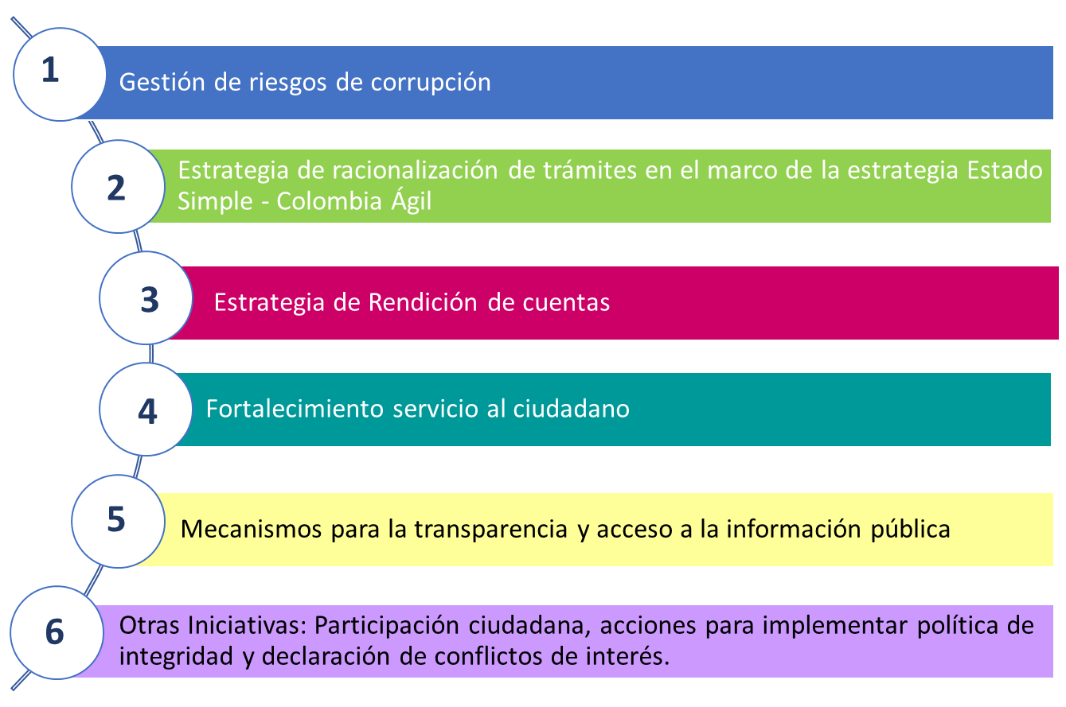

GESTION DE RIESGOS DE CORRUPCION

A través de esta estrategia se identifican y valoran los riesgos de corrupción asociados a la gestión de ICETEX, aplicando la metodología establecida por la Secretaría de transparencia de la Presidencia y el DAFP. De igual forma, se establece el Plan de trabajo para la vigencia 2019 que permitirá fortalecer la gestión de riesgos de corrupción en la Entidad.

PLAN DE TRABAJO 2020:

Subcomponente | Actividades | Meta o producto | Responsable | Fecha programada
Monitoreo o revisión | Realizar el monitoreo al Mapa de Riesgos de Corrupción | Mapa de riesgos de corrupción actualizado al 2020 | Oficina de Riesgos | 29/11/2020
 | Presentar la actualización/monitoreo del mapa de riesgos de corrupción al Comité SARO - SARLAFT | Presentación al Comité | Oficina de Riesgos | 16/12/2020
Seguimiento | Verificar y evaluar Mapa de Riesgo Corrupción | Informe con corte al 30 de abril de 2020 | Oficina de Control Interno | 13/04/2020
 | Verificar y evaluar Mapa de Riesgo Corrupción | Informe con corte al 31 de agosto de 2020 | Oficina de Control Interno | 14/08/2020
 | Verificar y evaluar Mapa de Riesgo Corrupción | Informe con corte al 31 de diciembre de 2020 | Oficina de Control Interno | 18/01/2021

MAPA DE RIESGOS DE CORRUPCIÓN:

Ver Anexo No. 1

ESTRATEGIA DE RACIONALIZACION DE TRÁMITES

La estrategia de racionalización de trámites en el ICETEX busca facilitar a la población estudiantil y a la ciudadanía en general, la gestión de los productos y servicios que ofrece la entidad. La estrategia planteada para la vigencia 2019 se construyó de forma participativa con la ciudadanía a través de las observaciones recibidas por el portal de Colombia Ágil.

PLAN DE TRABAJO 2020:

Actividades | Meta o producto | Responsable | Fecha programada
Generar propuesta plan de racionalización de trámites | Plan de racionalización propuesto | Oficina Asesora de Planeación / Áreas líderes de los trámites | 13/01/2020
Someter a participación Plan de racionalización de trámites | Mecanismo de participación ciudadana aplicado | Oficina Asesora de Planeación | 17/01/2020
Realizar monitoreo al Plan de racionalización | Monitoreo efectuado (3 veces al año) | Oficina Asesora de Planeación | 13/04/2020  14/08/2020  18/01/2021
Realizar seguimiento al Plan de racionalización | Seguimiento al Plan publicado en la web (cuatrimestralmente) | Oficina de Control Interno | 13/04/2020  14/08/2020  18/01/2021
Medir el impacto de las acciones de racionalización de trámites ya implementadas | Informe del impacto | Oficina Asesora de Planeación/ Oficina Comercial y de Mercadeo | 31/01/2021

PLAN DE RACIONALIZACIÓN DE TRÁMITES 2020:

Ver Anexo No. 2

ESTRATEGIA DE RENDICION DE CUENTAS

La estrategia de rendición de cuentas de ICETEX establece acciones y mecanismos para que la ciudadanía conozca los resultados de la gestión de la Entidad y genere la retroalimentación que nos permitirá adoptar principios de buen gobierno y promover el mejoramiento en la institución.

 | Nombre del espacio de participación | Producto | Fecha programada | Dependencia (s) responsable (s)
 | INFORMACIÓN de Calidad y de Lenguaje Comprensible (Resultados y logros)
 | Actualizar la Caracterización del Usuario | Caracterización de usuario actualizada | 31/12/2020 | Oficina Comercial y de Mercadeo - Oficina Asesora de Planeación
 | Elaborar el informe de gestión de la Entidad | (1) Informe realizado | 31/01/2020 | Oficina Asesora de Planeación
 | Elaborar piezas y videos para pantallas de digiturno | (5) Piezas audiovisuales realizadas | 31/12/2020 | Oficina Asesora de Comunicaciones
 | Crear y actualizar el espacio de rendición de cuentas vigencia 2019 en la página web | (1) Enlace de rendición de cuentas actualizado | 31/10/2020 | Oficina Asesora de Planeación
 | Generar el informe de rendición de cuentas de los indicadores del acuerdo de paz bajo la responsabilidad de ICETEX | Informe realizado | 31/12/2020 | Oficina Asesora de Planeación
 | DIÁLOGO y la retroalimentación entre las entidades y sus grupos de interés
 | Realizar la audiencia pública de rendición de cuentas participativa | (1) Audiencia pública de rendición de cuentas realizada | 31/10/2020 | Oficina Asesora de Planeación/ Oficina Asesora de Comunicaciones/ Oficina Comercial y de Mercadeo/
 | Realización de encuentros regionales | (5) Encuentros regionales realizados | 31/12/2020 | Oficina Comercial y de Mercadeo
 | Realización de ejercicios de rendición de cuentas vía web | (3) Espacios de rendición de cuentas web | 31/12/2020 | Oficina Asesora de Comunicaciones

Nombre del espacio de participación | Producto | Fecha programada | Dependencia (s) responsable (s)
RESPONSABILIDAD
Actualizar la capacitación de participación ciudadana en el componente de rendición de cuentas | (1) Capacitación actualizada en el portal web | 31/08/2020 | Oficina Asesora de Planeación
Generar respuestas a la ciudadanía sobre las observaciones recibidas en los ejercicios de rendición de cuentas | (1) Informe con las respuestas entregadas | 31/12/2020 | Oficina Asesora de Planeación - Oficina Asesora de Comunicaciones
Generar capacitación y sensibilización sobre la cultura de rendición de cuentas a los funcionarios de la entidad | (1) Capacitación realizada | 30/12/2020 | Grupo de Talento Humano - Oficina Asesora de Planeación
Diligenciar el formato interno de reporte de las actividades de participación ciudadana realizados | (1) Formato diligenciado | 31/12/2020 | Oficina Asesora de Planeación
EVALUACIÓN y retroalimentación a la gestión institucional
Realizar y publicar la evaluación interna y externa del proceso de rendición de cuentas de la vigencia 2019 | (1) Informe realizado | 31/01/2020 | Oficina Asesora de Planeación

PLAN DE RENDICIÓN DE CUENTAS 2020:

Ver Anexo No. 3

FORTALECIMIENTO SERVICIO AL CIUDADANO

El ICETEX a través de la estrategia de servicio al ciudadano busca fortalecer el modelo de atención multicanal con el que cuenta y que da cumplimiento a los lineamientos del código de procedimiento administrativo y de lo contencioso administrativo, la ley 1577 de 2015, la carta del trato digno y el programa nacional del servicio al ciudadano.
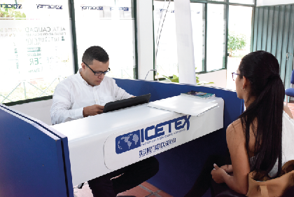

PLAN DE TRABAJO 2020:

Subcomponente | Actividades | Meta o producto | Responsable | Fecha programada
Estructura administrativa y Direccionamiento estratégico | Estrategia de segmentación del ciudadano para atención con criterios diferenciales | Documento con la estrategia | Oficina Comercial y Mercadeo. | 30/09/2020
Fortalecimiento de los canales de atención | IVR Transaccional | IVR implementado | Oficina Comercial y Mercadeo. | 31/12/2020
 | Realizar la apertura de una nueva oficina de Atención al Cliente | Un (1) nuevo punto de atención | Secretaria General y Oficina Comercial y Mercadeo | 30/12/2020
 | Implementación del ChatBot | ChatBot implementado | Oficina Comercial y Mercadeo | 30/12/2020
Talento Humano | Fortalecimiento del proceso de capacitación para el personal tercerizado de atención al usuario, como para funcionarios de la Entidad, que tengan contacto directo con temas asociados a la debida atención de los ciudadanos. | Dos (2) capacitaciones a los asesores de los canales de atención y funcionarios de la Oficina Comercial y de Mercadeo en servicio al ciudadano y/o en las normas. | Coordinación de Talento Humano/ Oficina Comercial y Mercadeo | 30/12/2020
Normativo y procedimental | Estrategia de divulgación y socialización de la carta del trato de digno | Un (1) Informe de acciones de socialización | Oficina Comercial y Mercadeo. | 30/12/2020
 | Mejoramiento de los procedimientos de Atención al usuario de acuerdo con las necesidades | Procedimientos actualizados | Oficina Comercial y Mercadeo. | 30/12/2020
Relacionamiento con el ciudadano | Estrategia de segmentación del ciudadano para atención con criterios diferenciales | Documento con la estrategia | Oficina Comercial y Mercadeo. | 30/09/2020

MECANISMOS PARA LA TRANSPARENCIA Y ACCESO A LA INFORMACIÓN PÚBLICA

El ICETEX a través de la estrategia de transparencia y acceso a la información pública genera acciones que dan cumplimiento a las directrices impartidas por la Ley 1712 de marzo de 2014, el Decreto reglamentario 103 de enero de 2015 de MINTIC, el Decreto 1081 de mayo 26 de 2015 y el decreto 1499 de 11 de septiembre de 2017, a través de la implementación de una sección en su sitio web identificada con el nombre de “Transparencia y Acceso a Información Pública”.

PLAN DE TRABAJO 2020:

Subcomponente | Actividades | Meta y Producto | Responsable | Fecha programada
Lineamientos de Transparencia Activa | Publicar información de trámites en el SUIT | Actualización de los trámites de ICETEX en el SUIT | Oficina Asesora de Planeación/ Áreas líderes de los trámites | 30/12/2020
 | Publicar información contractual en SIRECI y SECOP | Información publicada | Secretaría General / Grupo de Contratos | 30/12/2020
 | Actualizar la información relacionada con las hojas de vida de funcionarios y contratistas en el SIGEP | Actualización del 100% de las hojas de vida en el SIGEP | Secretaría General / Grupo de Talento Humano/ Grupo de Contratos | 30/12/2020
 | Publicar las declaraciones de impuesto sobre la renta y complementarios y el formato de conflictos de interés de los directivos | Documentos publicados | Grupo de Talento Humano | 31/01/2020
Lineamientos de Transparencia Pasiva | Implementación del Modelo de Atención al Usuario de acuerdo con las fases | 100% de las fases de la vigencia 2020 | Oficina Comercial y de Mercadeo | 31/12/2020
Elaboración de Instrumentos de Gestión de Información | Actualizar los instrumentos de gestión (índice de información clasificada y reservada; esquema de publicación; registro de activos de información, programa de gestión documental) | 100% Documentos actualizados | Oficina de Riesgos / Secretaria General | 30/12/2020
Criterio Diferencial de Accesibilidad | Implementar la video atención con asesores con lenguaje de señas | Informe acciones realizadas | Oficina Comercial y de Mercadeo / Secretaria General | 30/12/2020
Monitoreo del Acceso a la Información Pública | Generar el informe semestral de solicitudes de información pública. | 1 informe semestral | Oficina Comercial y de Mercadeo | 30/12/2020

OTRAS INICIATIVAS

6.1 ESTRATEGIA DE PARTICIPACIÓN CIUDADANA

El ICETEX a través de la estrategia de participación ciudadana hace partícipe a la ciudadanía en la identificación de necesidades o diagnóstico, formulación de planes, programa y proyectos, mejora de la gestión institucional y evaluación de la gestión institucional.

Nombre del espacio de participación | Producto | Fecha programada | Dependencia (s) responsable (s)
1. Participación ciudadana en la identificación de necesidades o diagnóstico
Actualizar la Caracterización del Usuario | Caracterización de usuario actualizada | 31/12/2020 | Oficina Comercial y de Mercadeo.
Capacitar al equipo de MECI/Calidad en el proceso de planeación e implementación de los ejercicios de participación ciudadana | Capacitación realizada | 31/07/2020 | Oficina Asesora de Planeación, Equipo MECI/Calidad.
2. Participación en la Formulación de Planes, Programa y Proyectos
Publicación para participación ciudadana sobre la propuesta de los indicadores estratégicos corporativos 2020 | Observaciones recibidas y respuestas dadas a la ciudadanía. | 31/01/2020 | Oficina Asesora de Planeación
Publicación para participación ciudadana
sobre la propuesta de los Planes de Acción corporativos 2020
Publicación para participación ciudadana
sobre el proyecto del Plan Anticorrupción y de Atención al Ciudadano 2020
Publicación para participación ciudadana
sobre el Informe de evaluación del proceso de rendición de cuentas 2019
Publicación para participación ciudadana
sobre el Anteproyecto de presupuesto 2020

Nombre del espacio de participación | Producto | Fecha programada | Dependencia (s) responsable (s)
3. Participación ciudadana la Formulación de Normatividad
Realización de mesas de transformación para concertar ajustes y/o nuevas políticas y lineamientos internos. | Observaciones recibidas y cambios realizados en políticas y lineamientos internos. | 31/12/2020 | Oficina Asesora de Comunicaciones - Vicepresidencia Financiera
4. Participación ciudadana para la mejora de la Gestión Institucional
Participación ciudadana para el fortalecimiento de la Comunidad ICETEX | (1) Evento de participación ciudadana realizado | 31/12/2020 | Oficina Asesora de Comunicaciones
Realización de evento de participación ciudadana Ecosistema digital | (1) Grupo focal realizado | 31/12/2020 | Oficina Asesora de Comunicaciones
5. Evaluación de la Gestión institucional en espacios de Rendición de cuentas
Participación ciudadana en la planeación de la audiencia de rendición de cuentas a través del espacio de la página web | (1) Espacio online habilitado para la recepción de sugerencias sobre la audiencia pública de rendición de cuentas. | 30/07/2020 | Oficina Asesora de Comunicaciones - Oficina Comercial y de mercadeo - Oficina Asesora de Planeación
Realización de la Audiencia Pública de Rendición de cuentas | (1) Audiencia pública de rendición de cuentas realizada | 31/07/2020 | Oficina Asesora de Comunicaciones - Oficina Asesora de Planeación
Realización de rendición de cuentas en encuentros regionales | (5) Encuentros regionales realizados | 31/12/2020 | Oficina Comercial y de Mercadeo
Realización de ejercicios de rendición de cuentas vía web | (3) Espacios de rendición de cuentas web | 31/12/2020 | Oficina Asesora de Comunicaciones
Diligenciar y analizar el formato interno de reporte de las actividades de participación ciudadana realizados | (1) Formulario interno realizado | 31/01/2021 | Oficina Asesora de Planeación

PLAN DE TRABAJO PARTICIPACIÓN CIUDADANA 2020:

Ver Anexo No. 4

6.2 ACCIONES PARA IMPLEMENTAR LA POLÍTICA DE INTEGRIDAD

El ICETEX a través de la implementación de la política de integridad busca homogeneizar algunos mínimos de integridad en lo funcionarios y establecer los parámetros para garantizar una política ética y transparente en la Entidad.

Actividades | Meta y Producto | Responsable | Fecha programada
Con base en los resultados del diagnóstico definir la estrategia de apropiación del código de integridad | Plan de trabajo con la estrategia de apropiación del código de integridad | Grupo de Talento Humano | 31/03/2020
Implementar la estrategia de apropiación del código de integridad | Evidencia de desarrollo de las actividades | Grupo de Talento Humano | 30/11/2020
Evaluar la estrategia de apropiación del código de integridad implementada | Socialización de los resultados de la encuesta de evaluación | Grupo de Talento Humano | 31/12/2020

6.3 DECLARACIÓN DE CONFLICTOS DE INTERÉS

ICETEX en cumplimiento de la Ley 2013 del 30 de diciembre de 2019, busca garantizar el cumplimiento de los principios de transparencia, estableciendo e implementando la metodología para identificar y reportar conflictos de interés.

Actividades | Meta y Producto | Responsable | Fecha programada
Establecer un procedimiento o guía para el manejo de los posibles conflictos de interés de los servidores públicos del ICETEX | Procedimiento o guía publicada en In process | Grupo de Talento Humano / Oficina Asesora de Planeación | 30/06/2020
Revisar y ajustar el código de integridad frente al capítulo de conflicto de interés | Código de integridad aprobado | Grupo de Talento Humano | 30/06/2020
Socialización / capacitación del procedimiento/guía de conflicto de interés | Capacitación realizada | Grupo de Talento Humano | 30/12/2020

